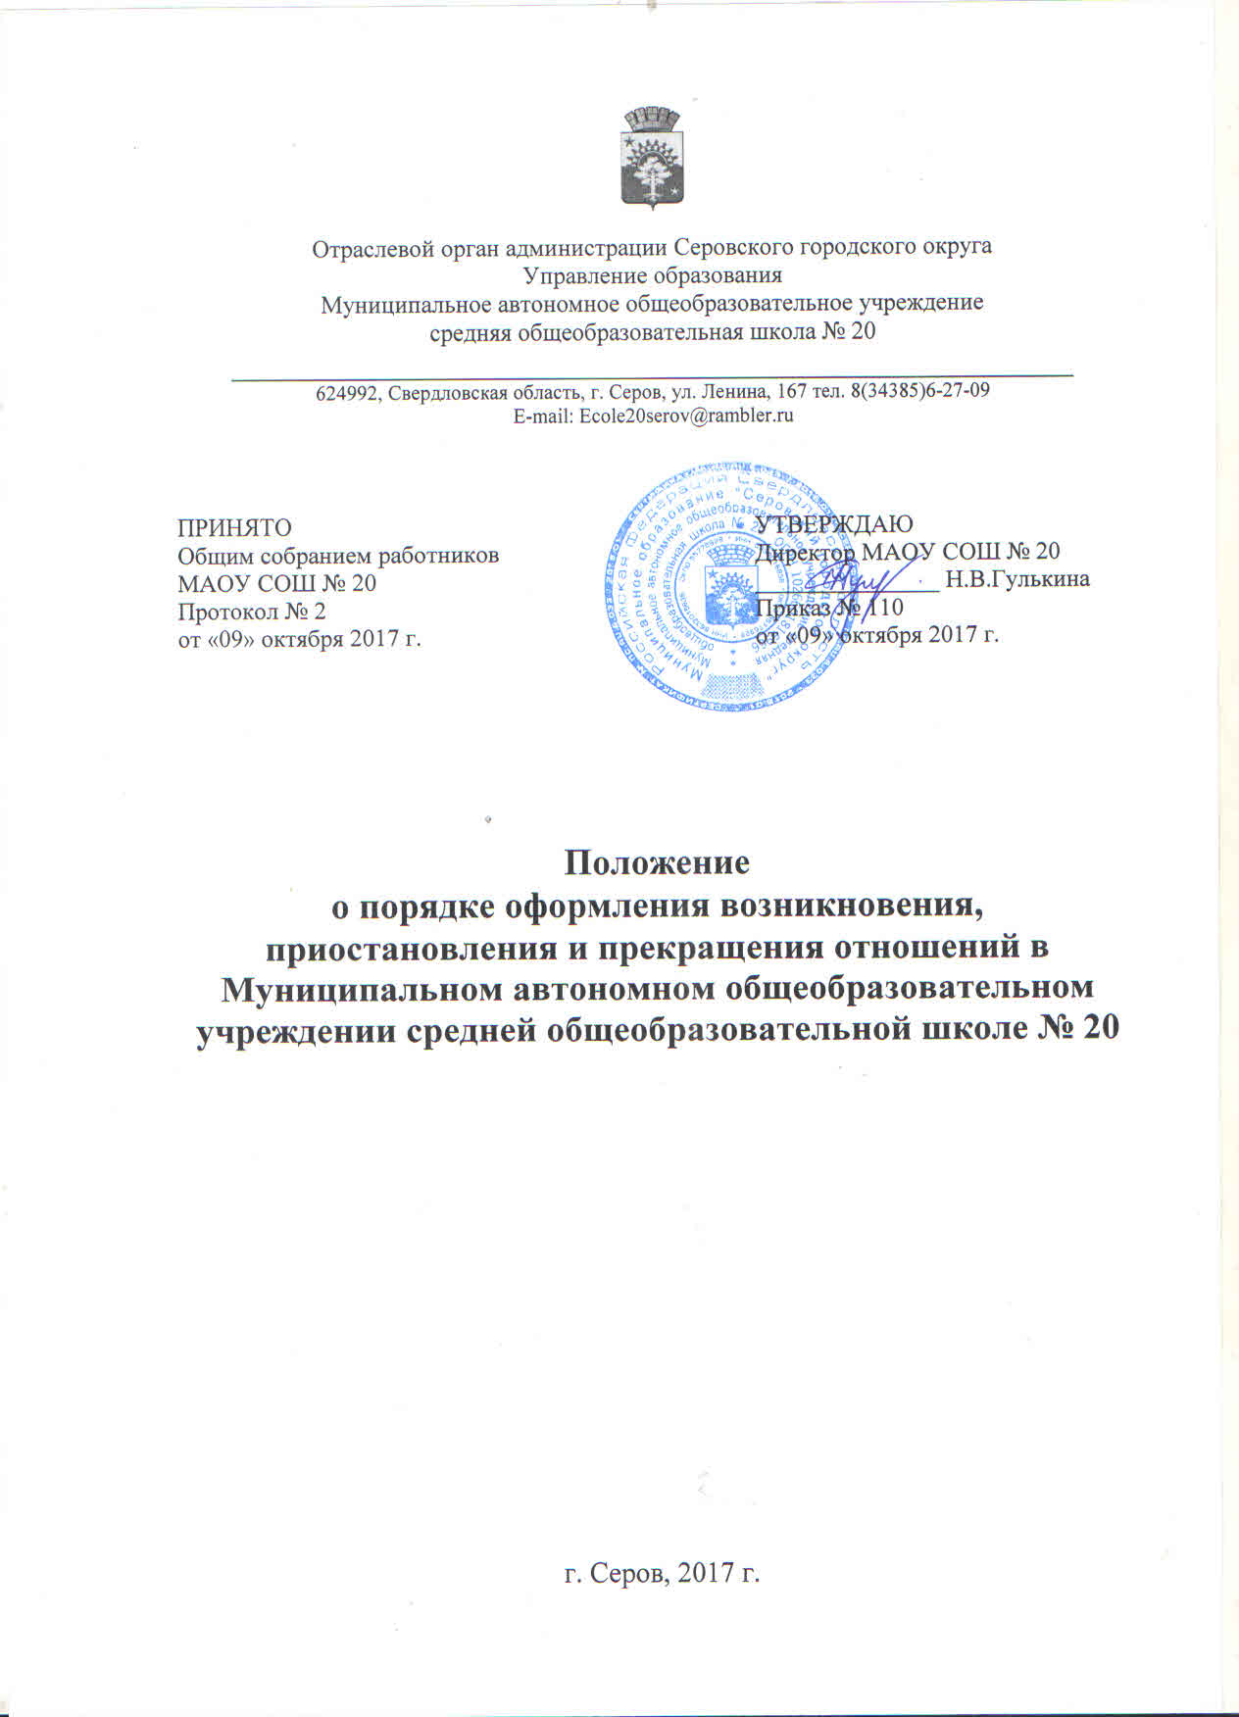

1. ОБЩИЕ ПОЛОЖЕНИЯ

1.1. Настоящий Порядок (далее – Порядок) разработан в соответствии с Федеральным законом от 29 декабря 2012 г. N 273-ФЗ "Об образовании в Российской Федерации" (далее – Федеральный закон), Уставом Муниципального автономного общеобразовательного средней общеобразовательной школы № 20 (далее – Учреждение) и определяет правила оформления возникновения, приостановления и прекращения образовательных отношений между Учреждением, обучающимися и (или) родителями (законными представителями) несовершеннолетних обучающихся.
1.2. Оформление возникновения, приостановления и прекращения образовательных отношений между Учреждением и обучающимися и (или) родителями (законными представителями) несовершеннолетних обучающихся осуществляется Учреждением в соответствии с требованиями законодательства об образовании, правилами, установленными настоящим Порядком.
1.3. Правила оформления возникновения, приостановления и прекращения
отношений между Учреждением и обучающимися и (или) родителями (законными представителями) несовершеннолетних обучающихся в части, не урегулированной законодательством об образовании и настоящим Порядком, могут определяться Правилами приема, перевода, отчисления и восстановления обучающихся, Положением о порядке оказания платных образовательных услуг и иными локальными нормативными актами Учреждения, с которыми Учреждение в установленном порядке обязано ознакомить поступающего и (или) его родителей (законных представителей).
1.4. Настоящий Порядок обязателен для исполнения всеми обучающимися
Учреждения, их родителями (законными представителями), работниками
Учреждения.
1.5. Текст настоящего Порядка размещается на официальном сайте Учреждения в сети Интернет.
2. ОФОРМЛЕНИЕ ВОЗНИКНОВЕНИЯ
ОБРАЗОВАТЕЛЬНЫХ ОТНОШЕНИЙ
2.1. Возникновение отношений между Учреждением и обучающимся и (или) родителями (законными представителями) несовершеннолетнего обучающегося оформляется соответствующим распорядительным актом (приказом директора) Учреждения:
- о приеме лица на обучение в Учреждение;
- о приеме лица для прохождения промежуточной аттестации и (или) государственной итоговой аттестации.
Образовательные отношения возникают при наличии договора об образовании (обучении), заключенного в установленном законодательством Российской Федерации порядке с учетом положений Федерального закона «Об образовании».
2.2. Договор об образовании заключается в простой письменной форме
между МАОУ СОШ № 20 в лице директора и лицом, зачисляемым на обучение (родителями (законными представителями) несовершеннолетнего лица).
2.3. В договоре об образовании должны быть указаны основные характеристики предоставляемого образования, в том числе вид, уровень и (или) направленность образовательной программы (часть образовательной программы определенных уровня, вида и (или) направленности), форма обучения, срок освоения образовательной программы (продолжительность обучения).
2.4. Договор об образовании не может содержать условия, которые ограничивают права лиц, имеющих право на получение образования определенных уровня и направленности и подавших заявления о приеме на обучение (далее - поступающие), и обучающихся или снижают уровень предоставления им гарантий по сравнению с условиями, установленными законодательством об образовании. Если условия, ограничивающие права поступающих и обучающихся или снижающие уровень предоставления им гарантий, включены в договор, такие условия не подлежат применению.
2.5. Примерные формы договоров об образовании утверждаются федеральным органом исполнительной власти, осуществляющим функции по выработке государственной политики и нормативно-правовому регулированию в сфере образования.

3. ОФОРМЛЕНИЕ ИЗМЕНЕНИЯ (ПРИОСТАНОВЛЕНИЯ)
ОБРАЗОВАТЕЛЬНЫХ ОТНОШЕНИЙ
3.1. Изменение (приостановление) отношений между Учреждением и обучающимся и (или) родителями (законными представителями) несовершеннолетнего обучающегося оформляется распорядительным актом (приказом), изданным директором Учреждения, который является основанием для изменения соответствующих образовательных отношений.
3.2. На основании заявления обучающегося и (или) родителей (законных представителей) могут быть внесены изменения в договор об образовании.
3.3. Распорядительный акт издается на основании внесения соответствующих изменений в такой договор.
3.4. Права и обязанности обучающегося, предусмотренные законодательством об образовании и локальными нормативными актами Учреждения, изменяются с даты издания распорядительного акта или с иной указанной в нем даты.

4. ОФОРМЛЕНИЕ ПРЕКРАЩЕНИЯ
ОБРАЗОВАТЕЛЬНЫХ ОТНОШЕНИЙ
4.1. Прекращение отношений между Учреждением и обучающимся и (или) родителями (законными представителями) несовершеннолетнего обучающегося оформляется распорядительным актом (приказом директора) Учреждения об отчислении обучающегося из Учреждения в связи с получением образования (завершением обучения) или досрочно по основаниям, установленным Федеральным законом.
4.2. Распорядительный акт Учреждения об отчислении обучающегося является основанием для прекращения образовательных отношений.
4.3. Если с обучающимся или родителями (законными представителями) несовершеннолетнего обучающегося заключен договор об оказании платных образовательных услуг, при досрочном прекращении образовательных отношений такой договор расторгается на основании распорядительного акта Учреждения об отчислении обучающегося из образовательной организации.
4.4. Права и обязанности обучающегося, предусмотренные законодательством об образовании и локальными нормативными актами Учреждения, прекращаются с даты его отчисления из Учреждения.
4.5. При досрочном прекращении образовательных отношений Учреждение в трехдневный срок после издания распорядительного акта об отчислении обучающегося выдает лицу, отчисленному из Учреждения, справку об обучении или о периоде обучения по образцу, самостоятельно устанавливаемому Учреждением.

